Добрые дела

серебряных добровольцев-новооскольцев !

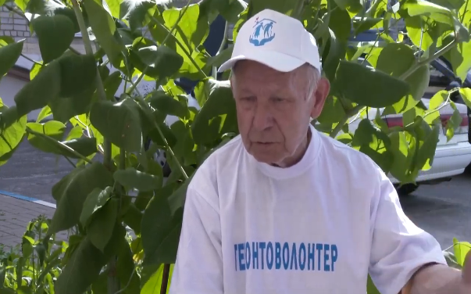
Новооскольском городском округе реализуется проект «Развитие добровольческого движения «серебряного возраста» на территории Новооскольского района.
Активные, отзывчивые граждане старшего поколения объединились в добровольческое движение.
В апреле 2019 года добровольцы «серебряного возраста» совместно с молодыми волонтерами приняли участие в акции «Благодатный огонь в каждый дом».
Частичку Благодатного огня доставили в дома ветеранам Великой Отечественной войны и одиноким пожилым людям, поздравили со Светлым праздником Пасхи, желали мира и добра. Ветераны делились с волонтерами жизненным опытом, напутствовали советами.

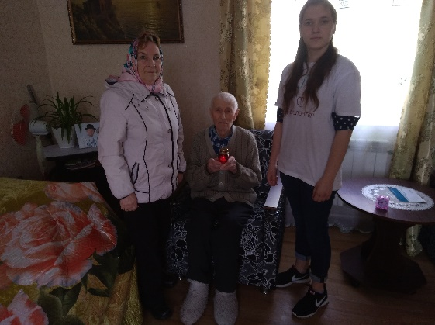
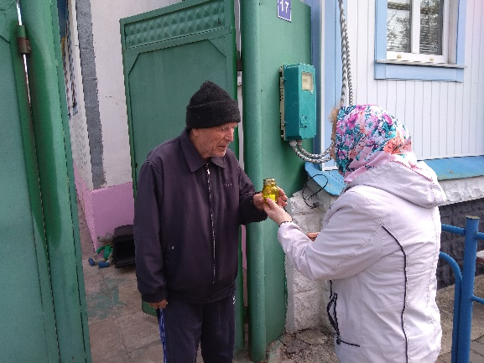
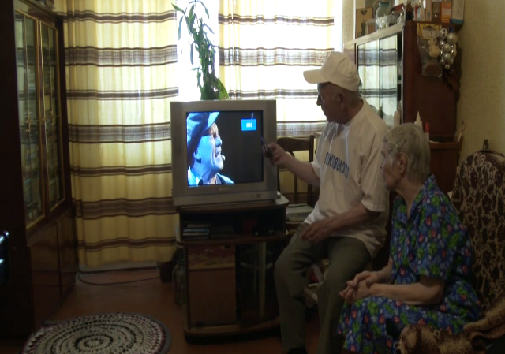
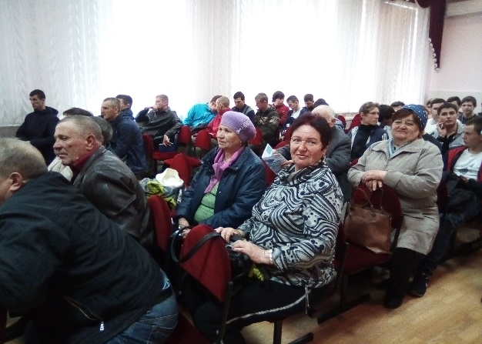
В период подготовки к переходу на цифровое вещание на территории всего городского округа серебряные добровольцы активно включились работу: прошли обучение по подключению и настройке пользовательского оборудования цифрового вещания, участвовали в подомовых обходах жителей и вели разъяснительную работу среди населения по установке приставки для приема цифрового телевидения.
Бригада из 17 «серебряных» волонтеров и 40 волонтеров студентов Новооскольского колледжа помогают устанавливать и настраивать приставки и телевизоры.
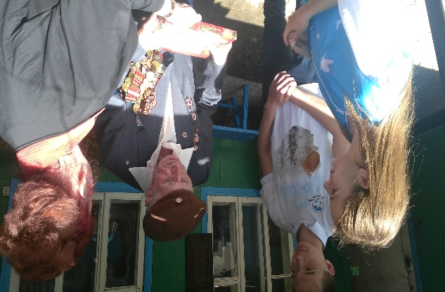
Одним из основных направлений волонтерской деятельности является забота о ветеранах Великой Отечественной войны. Своей нелегкой жизнью они обеспечили наше будущее и этим заслужили высокое почтение, - подчёркивают в гимназии.
Акция «Ветеран живет рядом» (в рамках Всероссийской патриотической акции), ставшая традицией, стартовала в апреле 2019 года. Серебряные добровольцы поздравили ветеранов и тружеников тыла с праздником Дня Победы, оказали посильную помощь ветеранам в прополке грядок, уборке придомовых территорий и просто порадовали ветеранов своим вниманием.

